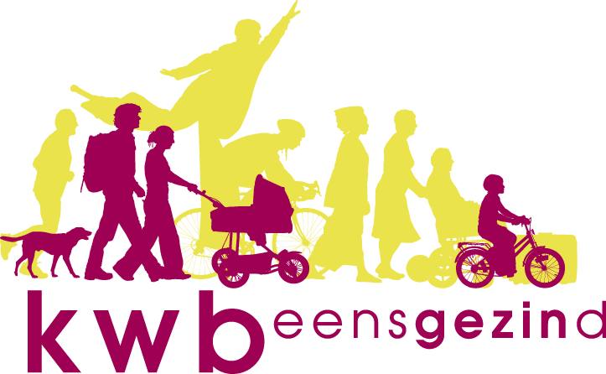 **Antwerpen-Linkeroever**



**De Beste Wensen voor het Nieuwe Jaar!**

**Wat staat er in de nabije toekomst op het programma ?**

**Woensdag 24 januari 2024**

**Bierproevers**

Woensdag 24 januari om 20.00 uur is het opnieuw bierproeversavond in het St. Annekecentrum. Omwille van een activiteit in de Belvedere nemen we plaats in het café.

Wat gaat er gedronken worden? Er staat één nieuw bier op het program-ma:

**BRIXIUS DZJUUL**

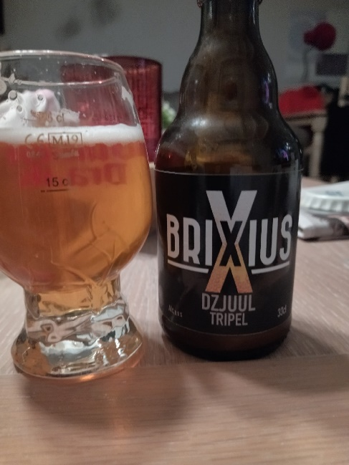

Een typisch Belgische tripel, gebrouwen met 4 moutsoorten waarvan 1 speciaal dat men niet verwacht in een tripel.

Aan de geoefende proever om het er uit te halen, … veel succes!

**Brouwerij Brixius**, de geschiedenis - Adres: Langestraat 53, 9150 Kruibeke

1995 Met enkele vrienden werd een allereerste brouwsel gemaakt

met een brouwpakket. 10 Liter bier dat met veel goeie wil

een beetje lekker smaakte.

1996 Een cursus artisanaal bierbrouwen heeft ervoor gezorgd dat

er een tandje werd bijgestoken. Er werden zelf ketels gelast

en zo kon er 40 liter in 1 keer gemaakt worden. Het biertje

“Amber” was een succes.

1998 Door de aanschaf van een kookketel van 150 liter, werden er

telkens brouwsels van 100 liter gemaakt. Dit is zo doorgegaan

tot het haar 2002-2003

2003 Verbouwingswerken en een gebrek aan tijd hebben ervoor

gezorgd dat het volledige brouwverhaal in de diepvriezer

ging. Gelukkig is het vorstbestendig…

2014 Daniel Brijs komt via zijn werk in contact met Tsjerk Raey-

maekers, die toen bezig was met hobby brouwen. Van het

één kwam het ander en de diepvries begon te ontdooien.

2015 Met een eenvoudige kookpot en enkele plastiek gistingsvaten

werden de allereerste proefbrouwsels gemaakt. Het resultaat

was ok, maar moest zeker verder worden verbeterd. De

basis werd gelegd.

2016 Beide collega’s volgen een opleiding artisanaal bierbrouwen

en vervolmaken zich in het bierproces. Extra cursussen over

hop, gist, hoe een brouwerij te starten, … werden gevolgd

2017 De verbouwingswerken werden opgestart en noodzakelijke

aanvragen ingediend. Brouwmaterialen werden aangekocht

en vele bierfestivals bezocht.

2018 In juni start Tsjerk Raeymaekers brouwerij Sweynbeer te

Elewijt. In september start brouwerij Brixius in Kruibeke de

ketels op en vanaf 1 december zijn de Brixiusbieren beschik-

baar op de markt.

2019 Kruibeke maakt kennis met Brixius in verschillende winkels

en horecazaken. De eerste bierfestivals zijn een feit en ze

kapen met BOENK! de publieksprijs weg op het bierfestival

van Temse.

2020 Het coronajaar …… ondanks de vele beperkingen heeft de

brouwerij toch nog een kleine groei gekend en is er een

bottellijn opgestart.

2021 Ze vergroten hun capaciteit met bijna 800 liter.

Welke bieren worden gebrouwen?

DZJUUL 8,5%

GREEN HOP 6,5%

B.B.B. 7%

BOENK! Quadruppel 10,5%

ISIDOOR 9,5%

MORRIS 6%

**Verder drinken we restjes van bieren uit het verleden.**

**Laten jullie even weten of jullie mee komen proeven?**

**Maandag 29 januari 2024**

**KWB-KOOKAVOND**

Op maandag 29 januari vanaf 18:00 uur zijn we paraat in de keuken van het SAC voor de eerste kookavond van de KWB-kookploeg van het jaar 2024. Chefkok is Willy Blanckaert.

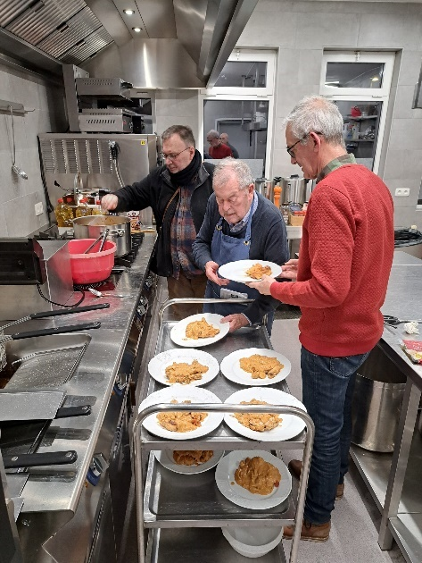

**Zondag 18 februari 2024**

**SINT-MAARTENSMAAL**

**Beweging.Net Linkeroever, KWB-kookclub én Samana Linkeroever** zetten nogmaals gezamenlijk hun schouders onder de organisatie van het **Sint-Maartensmaal**; dit ten voordele van Samana Linkeroever.

Het etentje gaat door in het **Sint-AnnekeCentrum**, tussen 12 en 14u. Voor de democratische prijs van **20,00** **euro** staat de KWB-kookclub – op algemene aanvraag – garant voor een lekkere schotel **Salade Liégeoise** (Luikse salade). Bovendien krijg je voor die prijs nog én een drankje én een dessert geserveerd!

Kaarten kunnen **vanaf heden tot** **ten laatste 12 februari 2024** worden aangeschaft via één van de bestuursleden van voornoemde verenigingen of een OKRA-trefpunt. Ook op het parochiesecretariaat (Gaston Burssenslaan 17) kan men u tijdens de openingsuren behulpzaam zijn.

**Wat heeft er sinds de laatste nieuwsbrief plaatsgevonden?**

Op woensdag 20 december 2023 heeft er een **bierproeversavond** plaats gehad. Hier het resultaat:

De Remy Blond behaalde 7,60 punten en staat op de 84ste plaats in onze bierranking.

De St-Feuillien Grand Cru behaalde 8,15 punten en neemt plaats 37 in de rangschikking in.

Fotoreportages van activiteiten

**De Kerststal**

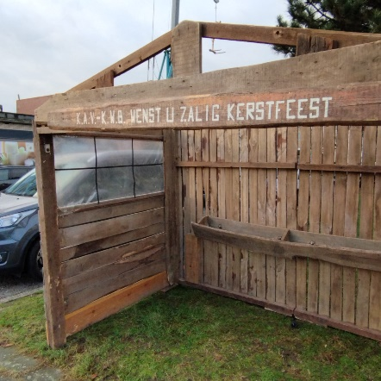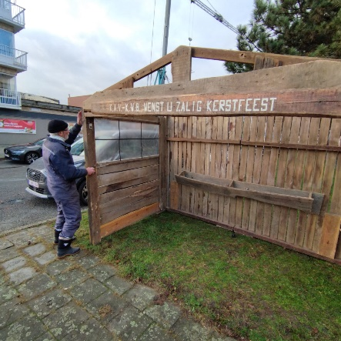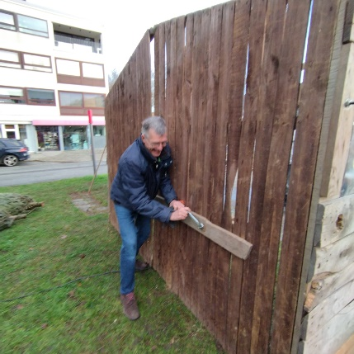

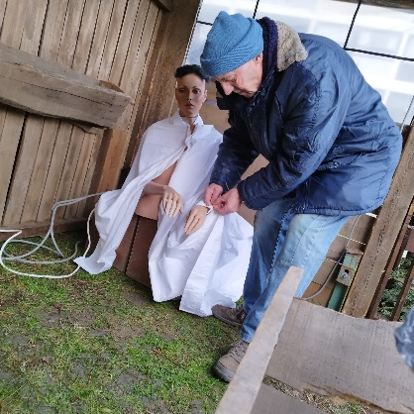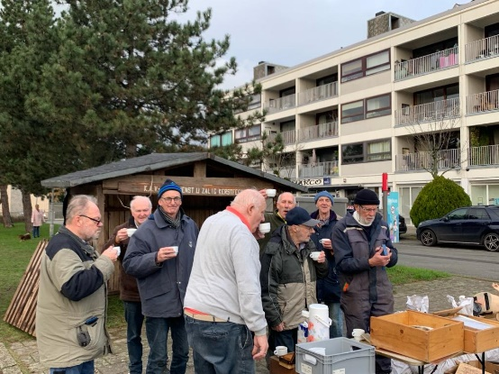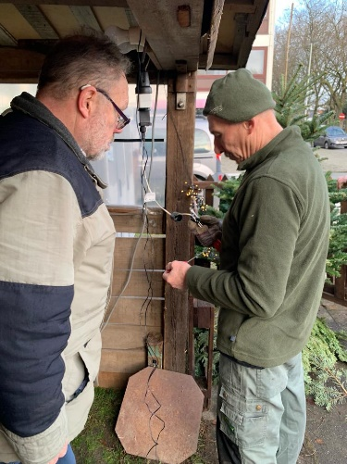

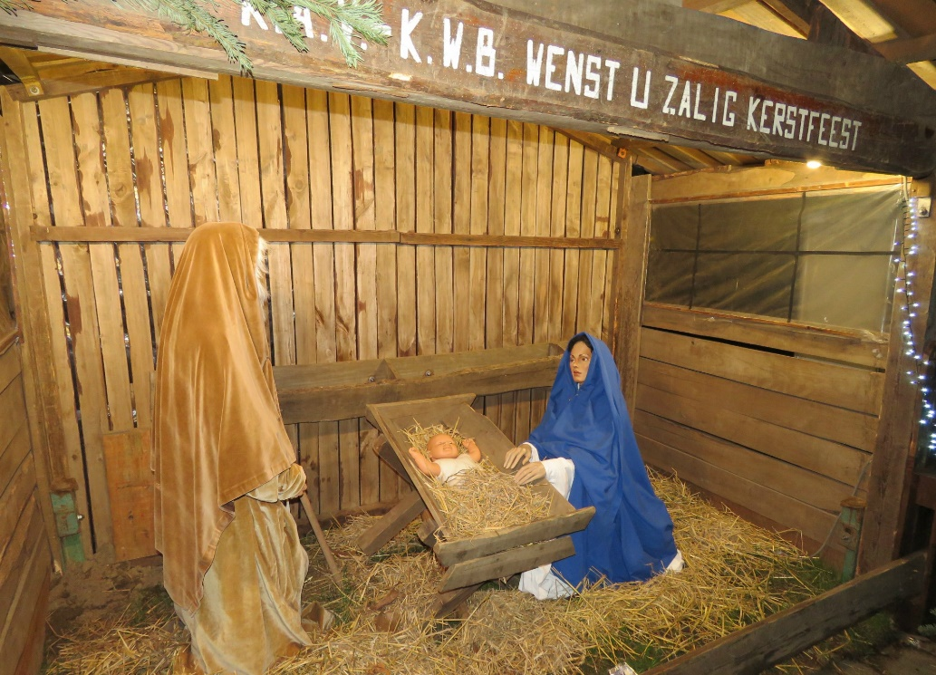

**Driekoningenzingen**

Deze activiteit heeft plaats gehad op 6 januari, de eerste bijtende koudedag van de huidige winterprik.

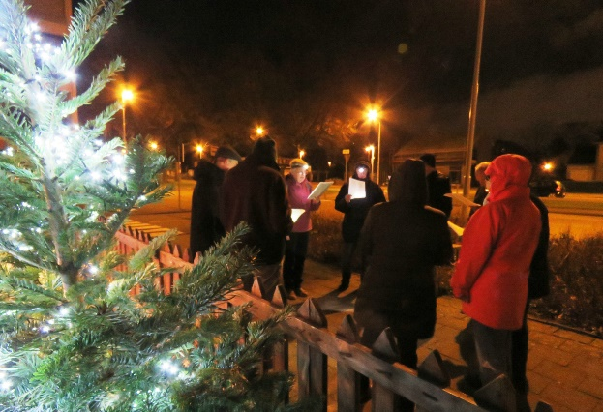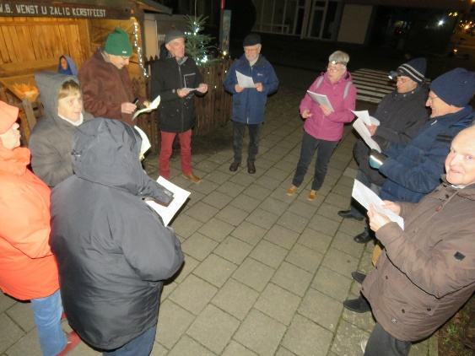

zingen

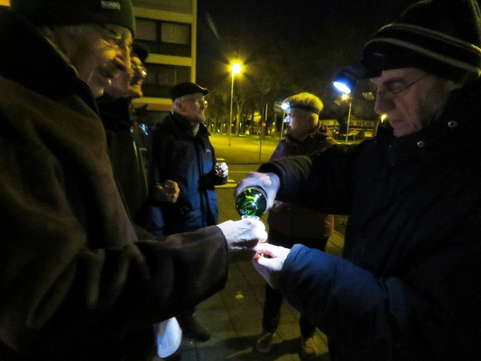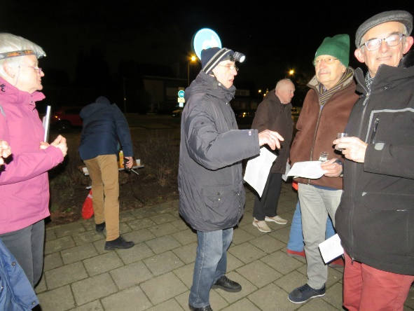

kelen smeren

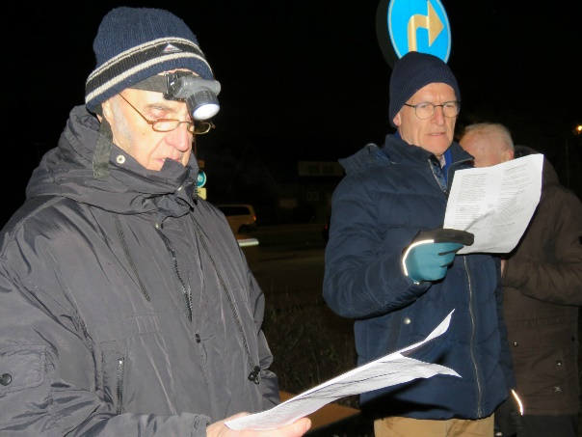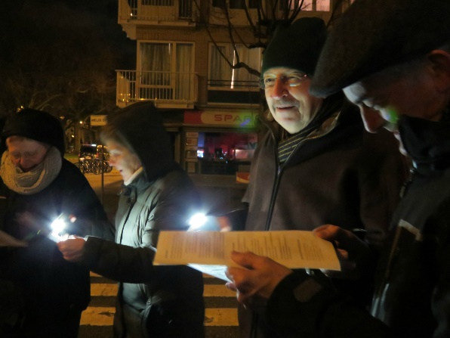

zingen

**Worstenbrood- en Moppentapavond**

Op vrijdagavond 12 januari hielden we onze traditionele worstenbrood-avond in het Cafe van het Sint-Annekecentrum. Met een opkomst van 46 personen mochten we niet klagen. Het cafe zat goed gevuld.

Stipt om 19u30 werden de warme worstenbroden en appelbollen, komen-de van het Taartenhuis, binnengebracht door Walter en Jan waarna iedereen zijn bestelling kon ophalen en verorberen.

Na het eten startte het Moppentappen. Onze moppentappers Walter en Guido hadden weer heel wat moppen gedurende het jaar verzameld en deze werden op de aanwezigen afgevuurd. Lachsalvo’s volgden.

Een mooie en gezellige avond werd het.

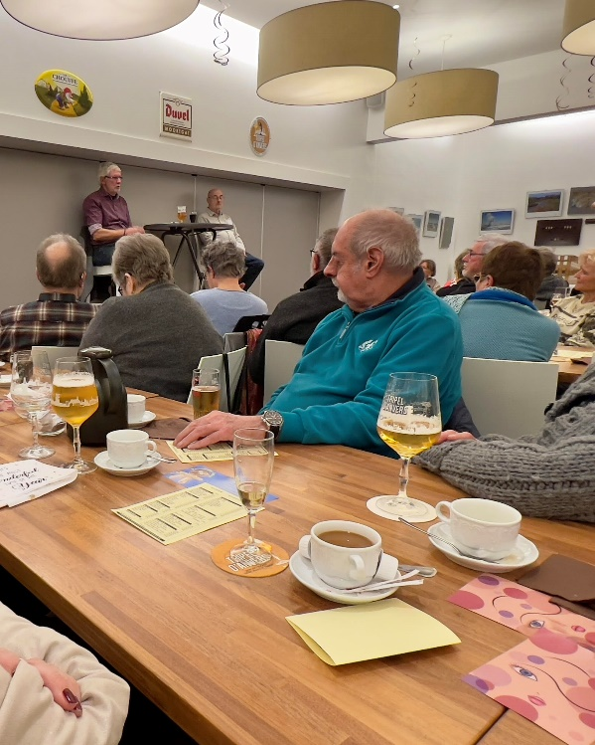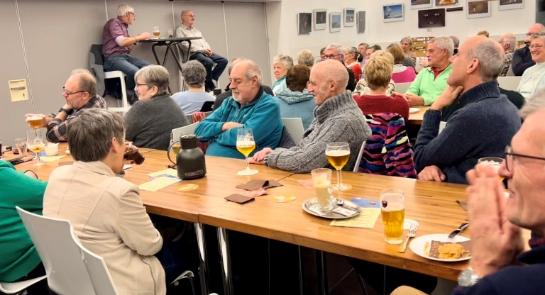

**Goed om weten:**

**KWB-Fietsers**

Vanaf **25 april** **2024** rijden we opnieuw elke donderdagavond. Plaats van afspraak om 19.00 uur aan de bank bij de scouts-lokalen op de Gloriantlaan.

Een dagtocht kan eventueel nog plaatsvinden bij goed weer in het najaar.

**KWB-Bierproevers**

Zij komen bij elkaar de vierde woensdag van de maand. Afspraak in het SAC om 20u00.

**KWB-Kookploeg**

Zij komen opnieuw samen, meestal de laatste maandag van de maand in het SAC.

**KWB-Joggers**

Elke zondagmorgen aan de toegangspoort van het St-Annekebos om 10.30 uur

**KWB-Zaalvoetbal**

Vrijdagavond om de twee weken in de sporthal van Linkeroever.